Игрушка из банки

МОУ МОШКОВСКАЯ СОШ
ПРОЕКТ В КЛАССЕ
РУКОВОДИТЕЛЬ : УШКОВА О.И.

январь, 2014

Всегда интересно давать вторую жизнь вещам. В этом проекте для изделия потребуется пустая жестяная (алюминий) банка от напитка. Необычная техника и красота изделия привлекают внимание. С помощью этой техники можно изготовить подарок своими руками к любому празднику. Это может быть и игольница, и подставка под горячее, и ваза… Можно проявит фантазию.

Цели:
- освоение новой техники;
- развитие творческих способностей;
- использование бросового материала;
- изготовление подарка.

План работы:
- изучение новой техники
- разработка проекта:
-устный опрос: где можно использовать?
-подготовка материала
-изготовление
- выставка
- вручение подарков

Изучение новой техники

Ранее мы не работали с металлом, не резали его, не составляли из металлических полосок рисунок. Можно вспомнить подобную работу с нитками, тканью, бумагой.

Разработка проекта

Было предложено пофантазировать на тему: где можно использовать ажурные вазочки?
Предложено много вариантов:
- светильник;
- ваза для конфет;
- мебель для куклы;
- украшение для забора;
- игольница.
Приготовили пустые промытые банки (из-под газировки или пива). Ещё для работы потребовались ножницы. Прошли инструктаж по технике безопасности, аптечка была наготове, ведь можно было оцарапать руки. Оборудовать рабочее место клеенкой, баночкой для крепежей.
Баночку нужно было разрезать на четное количество полос. Дорезать до нижнего ободка банки. Полоса шириной примерно 0,5 мм. Можно разделить все полосы на 4, и первую полоску в отсчитанных отогнуть вниз, сделать из них ажурные ножки (отрезать половину на крепежи, а остальную накрутить на карандаш). Полоскам у основания придаете нужный угол наклона, в зависимости от задуманного изделия. Полосы попарно развернуть друг к другу. На расстоянии 2-3 см соединить крепежом(2-3 см отрезанной полоски). Где взять крепежи? Нарезать из второй банки или использовать отрезанные в процессе составления рисунка. Выбираем рисунок соединения полосок. Получится 3-6 кругов соединения, зависит от высоты банки. Концы полосок загнуть или накрутить для ажурности на карандаш.

Выставка

Как не продемонстрировать свои поделки, тем более, что ни одна из поделок не похожа на другую. Для демонстрации всех работ организовать выставку.

Вручение подарков

После выставки дети забирают поделки и вручают их близким.

Мы освоили новую технику для нас - работа с жестяными банками. Для работы использовали бросовый материал. В очередной раз мы приготовили необычный подарок своими руками для близких. Процесс работы был интересен детям, они проявили творческие способности. Работа так захватила детей, что многие продолжили изготовление поделок и дома, создавали композиции.

Источники информации:
- Учебник технологии 4 кл, Т.Геронимус
- Трудовое обучение, 4 кл, поурочные планы, Е.Г.Лебедева

Разрезать банку на полоски
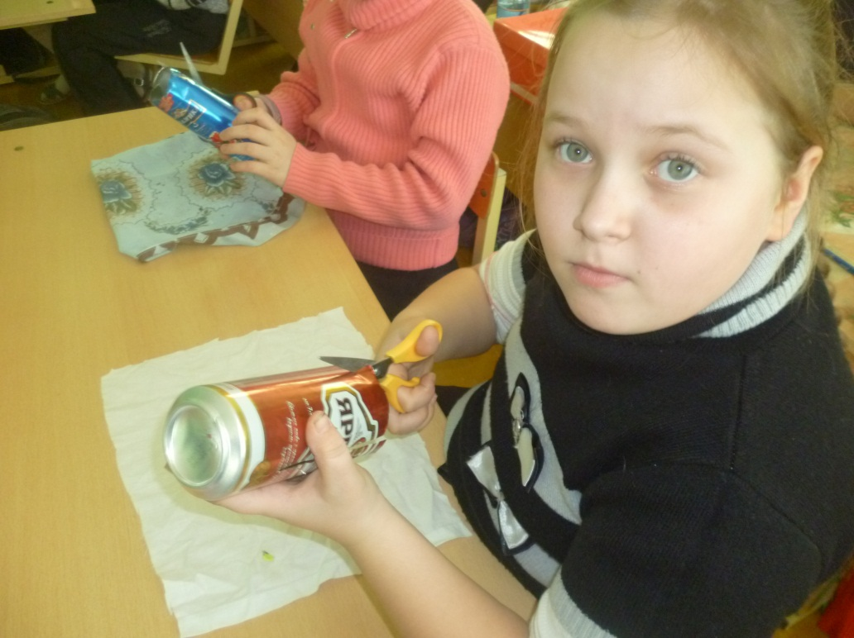

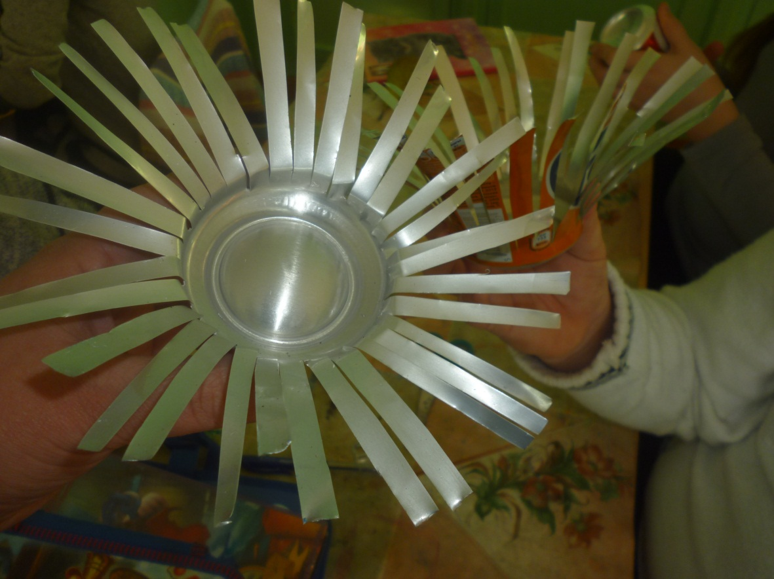

Соединить полосы крепежами в соответствии с рисунком.

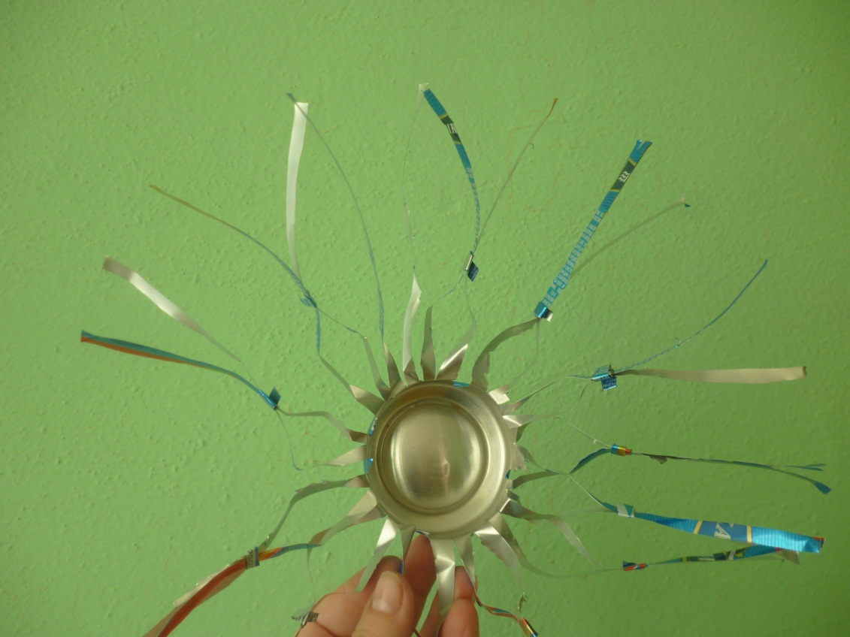

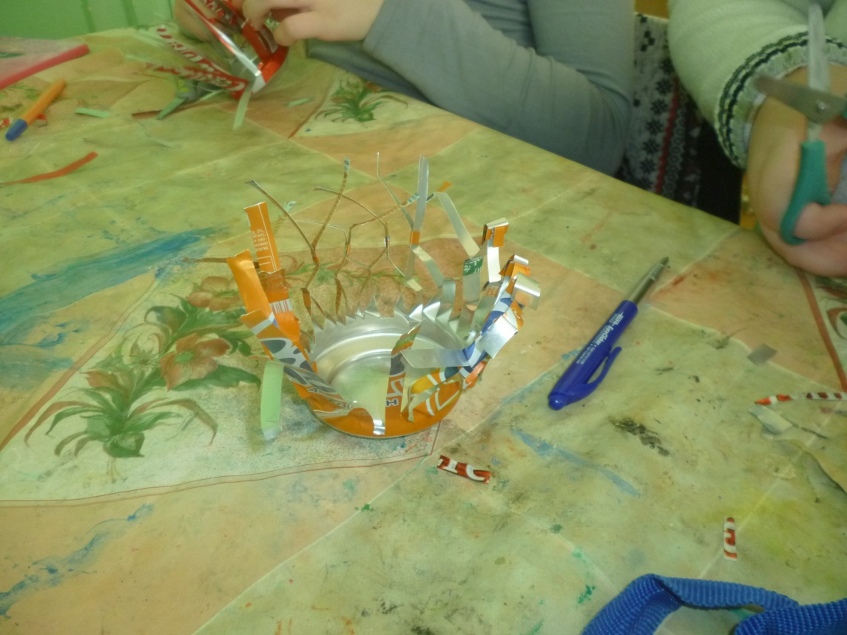

Зафиксировать концы полосок
